# 3. АРИФМЕТИЧЕСКИЕ ОПЕРАЦИИ

**ПрИ-21. Левин А.В.**

**Вариант 9**

Операция 1: Умножение 16×16 старших бит чисел 7100А000h и 8100С000h, где операнды – знаковые числа.

Операция 2: Вычислить абсолютную величинусодержимогоR1 (для регистровой пары использовать только четный регистр) с размещением результата в регистре R2 (назначить по своему усмотрению)

Операция 3: для нечетных вариантов N содержимое R2 сложить с 16-разрядной знаковой константой (принять по своему усмотрению)

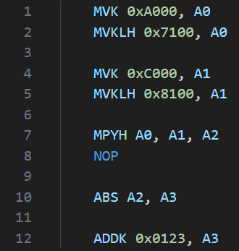

|  |  |  |  |  |
| --- | --- | --- | --- | --- |
| Командная строка | Регистры РОН командной строки | | ЯПД процессора, используемая в командной строке | |
| Имя | Прогноз содержимого Hex | Номер, Hex | Содержимое, Hex |
| MVK.S1 | A0 | ffffa000 | 00000000 | 00500028 |
| MVKH.S1 | A0 | 7100a000 | 00000004 | 00388068 |
| MVK.S1 | A1 | ffffc000 | 00000008 | 00e00028 |
| MVKH.S1 | A1 | 8100c000 | 0000000c | 00c08068 |
| MPYH.M1 | A2 | c7f10000 | 00000010 | 01040080 |
| NOP |  |  | 00000014 | 00000000 |
| ABS.L1 | A3 | 380f0000 | 00000018 | 01880358 |
| ADDK.S1 | A3 | 380f0123 | 0000001c | 018091d0 |